# **CSS Grid**

## Introducción

Presenta un sistema de cuadrícula bidimensional para CSS.

|  |  |  |
| --- | --- | --- |
|  |  |  |
|  |  |  |

Una cuadrícula es un conjunto de líneas horizontales y verticales que se intersectan - un grupo define columnas y el otro filas. Los elementos se pueden colocar en la cuadrícula respetando estas columnas y filas.

**Tamaños fijos y flexibles**

1. Fijo: Definir con tamaños fijos: cm, px,…
2. Flexibles: porcentajes o fr (fracción).

### Posicionamiento de elementos

Puede colocar elementos en una ubicación precisa en la cuadrícula utilizando números de línea, nombres o seleccionando un área de la cuadrícula.

Grid también contiene un algoritmo para controlar la ubicación de elementos que no tienen una posición explícita en la cuadrícula.

### Creación de líneas adicionales para alojar contenido

Usted puede definir una cuadrícula explícita con grid layout. La especificación  Grid es lo suficientemente flexible como para permitir agregar filas y columnas adicionales cuando sea necesario.

### Control de alineación

Grid contiene características de alineación para poder controlar la forma cómo se alinean los elementos una vez colocados en un área de cuadrícula y cómo está alineada toda la cuadrícula.

### Control de contenido superpuesto

Se puede colocar más de un elemento en una celda de la cuadrícula o área, las cuales pueden solaparse o superponerse total o parcialmente entre sí. Esta estratificación puede ser controlada con la propiedad [z-index](https://developer.mozilla.org/es/docs/Web/CSS/z-index).

### Declaración de contenedor GRID

display: grid

display: inline-grid

Tan pronto como hagamos esto todos los hijos **directos** de ese elemento se convertirán en elementos de la cuadrícula.

## Vías, filas y columnas del Grid

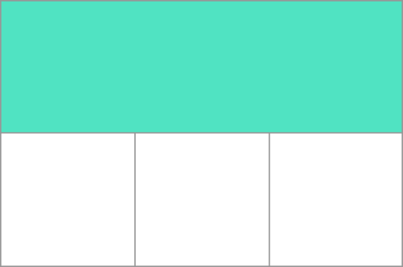En la imagen se puede ver una vía resaltada. Es la vía de la primera fila en nuestra cuadrícula.

Definir filas y columnas- Propiedades:

* grid-template-columns: Define el tamaño de las vías de cada columna.
* grid-template-rows. : Define el tamaño de las vías de cada fila.

Éstas definen las vías de la cuadrícula. Una vía de cuadrícula es el área entre las dos líneas -horizontales o verticales- dentro de la cuadrícula.

### La Unidad fr

Representa una fracción del espacio disponible en el contenedor de la cuadrícula.

EJEMPLO:

grid-template-columns: 2fr 1fr 1fr;🡪 El espacio disponible se divide en cuatro. Dos partes corresponden a la primera vía  y una parte a cada una de las dos vías restantes.

|  |  |  |  |
| --- | --- | --- | --- |
| 2fr |  | 1fr | 1fr |

grid-template-columns: 500px 1fr 2fr;🡪 La primera vía tiene 500 píxeles, por lo que este ancho fijo se sustrae del espacio disponible. El espacio restante se divide en tres y se asigna en proporción a las dos vías flexibles.

|  |  |  |  |
| --- | --- | --- | --- |
| 500px | 1fr | 2fr |  |

### Listando vías con la notación repeat()

Las cuadrículas grandes con muchas vías o celdas pueden utilizar la notación repeat() con el fin de repetir todas o una sección de la lista de vías.

repeat([núm de veces], [valor o valores]);

EJEMPLO:

=

grid-template-columns: 1fr 1fr 1fr;

grid-template-columns: repeat(3, 1fr);

|  |  |  |
| --- | --- | --- |
| 1fr | 1fr | 1fr |

grid-template-columns: 20px repeat(6, 1fr) 20px;

|  |  |  |  |  |  |  |  |
| --- | --- | --- | --- | --- | --- | --- | --- |
| 20px | 1fr | 1fr | 1fr | 1fr | 1fr | 1fr | 20px |

La notación de repetición toma una lista de vías específicas:

grid-template-columns: repeat(5, 1fr 2fr); 🡪 la cuadrícula consistirá de 10 vías, una vía 1fr seguida por una vía 2fr, repetida cinco veces.

|  |  |  |  |  |  |  |  |  |  |
| --- | --- | --- | --- | --- | --- | --- | --- | --- | --- |
|  |  |  |  |  |  |  |  |  |  |

### Cuadrícula implícita y explícita

1. Si especifico la cantidad de filas 🡪 cuadrícula explícita
2. Si especifico sólo grid-template-columns🡪 la cuadrícula irá poniendo filas según lo necesite el contenido. Eso es cuadrícula implícita.

* Si coloca algo fuera de la cuadrícula ya definida, o si debido a la cantidad de contenido, se necesitarán más vías o celdas, entonces grid crea filas y columnas en la cuadrícula implícita. Estas vías varían su tamaño automáticamente de forma predeterminada, así que ajustarán su tamaño basadas en el contenido dentro de ellas.
* También puede definir un tamaño para el conjunto de vías creadas en la cuadrícula *implícita* con las propiedades grid-auto-rows y grid-auto-columns.

## Líneas de la cuadrícula

Debe tenerse en cuenta que cuando definimos una cuadrícula definimos las vías de la cuadrícula, no las líneas. Grid luego nos da las líneas numeradas a utilizar al posicionar elementos.

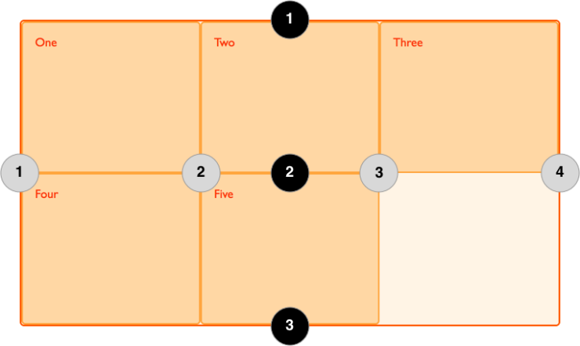Las líneas están numeradas según el modo de escritura del documento.

En un idioma de izquierda a derecha, la línea 1 está al lado izquierdo de la cuadrícula.

En un idioma de derecha a izquierda, está en el lado derecho de la cuadrícula.

### Posicionando elementos de acuerdo a las líneas

Las propiedades grid-column-start, grid-column-end, grid-row-start y grid-row-end

EJEMPLO:

.box1 {

grid-column-start: 1;

grid-column-end: 4;

grid-row-start: 1;

grid-row-end: 3;

}

El elemento se coloca partiendo de la *línea* de la columna 1, y se extiende a la *línea* de la columna 4🡪 Se extiende 3 columnas

Y comienza en la *línea* de la fila 1 y termina en la *línea* de fila la 3 🡪 Se extiende 2 filas.

|  |  |  |  |  |
| --- | --- | --- | --- | --- |
| L1  L2  L3  L4  L5  L1 | L2 | L3 | L4 | L5 |
|  |  |  |  |  |
|  |  |  |  |  |
|  |  |  |  |  |
|  |  |  |  |  |

EJEMPLO: GRid- Creacion-manipulacion inicial

EJEMPLO: GRid- DiseñarestructuraPagina con GRid

## [Propiedades](https://developer.mozilla.org/es/docs/Web/CSS/CSS_Grid_Layout)

* grid-area
  + Las áreas del grid son cuadradas (definidas con grid-column/row-start/end). Pero utilizando esto, podría generar áreas de diferentes formas: L, T,….
  + grid-template-areas: Consiste en la definición de áreas (según la cuadrícula dibujada) y asignarles nombres que posteriormente con grid-area se asociarán a elementos html (que ocuparán estos espacios definidos)

PASOS PARA DEFINIR GRID AREAS:

1. Definir las filas y columnas del grid con grid-template-rows y grid-template-columns
2. Las cuadrículas del grid se pueden nombrar de izquierda a derecha y de arriba a abajo, por filas con grid-template-areas
3. Asocio ese nombres a una etiqueta HTML con grid-area

EJEMPLO:

1. Definir el grid
   * + grid-template-columns: 150px 1fr;
     + grid-template-rows: 50px 1fr 30px;

Esto me da un grid de 2 columnas (cada una de un tamaño: 150px 1fr) x 3 filas (cada una de un tamaño: 50px 1fr 30px)

|  |  |
| --- | --- |
| 1 | 2 |
| 3 | 4 |
| 5 | 6 |

1. Ponerles nombre con grid-template-areas

grid-template-areas: "head head"

"nav main"

"nav foot";

|  |  |
| --- | --- |
| Head | Head |
| Nav | Main |
| Nav | Foot |

1. Asociarlas a un/os elemento/s html con grid-area

#page > header {

grid-area: head;

background-color: #8ca0ff;

}

#page > nav {

grid-area: nav;

background-color: #ffa08c;

}

#page > main {

grid-area: main;

background-color: #ffff64;

}

Resultado:

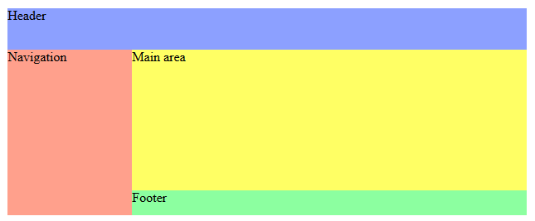

1. grid-auto-flow: controla cómo funciona el algoritmo de auto-llenado de celdasespecificando cómo se autocolocarán los elementos.

Valores:

* row: Por defecto. Los items se colocan llenando las filas. Si es necesario añade más filas.

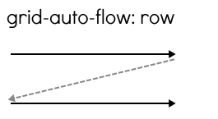

* column: los items se colocan llenando las columnas. Si es necesario añade más columnas

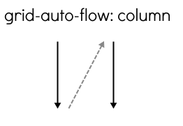

* dense: El algoritmo dense intenta rellenar los huecos antes en la cuadrícula, si más tarde aparecen elementos más pequeños. Esto puede hacer que los elementos parezcan desordenados, cuando al hacerlo se llenarían los huecos dejados por elementos más grandes.

Si se omite, se utiliza un algoritmo donde el algoritmo de ubicación solo se mueve "hacia adelante" en la cuadrícula al colocar elementos, nunca retrocede para llenar los huecos. Esto asegura que todos los elementos colocados automáticamente aparezcan "en orden", incluso si esto deja huecos que podrían haberse llenado con elementos posteriores.

1. grid-auto-rows/ grid-auto-columns: especifica el tamaño (fila/columna) de una cuadrícula creada *implícitamente* (las explícitas van con grid-template-columns/rows)

### VALORES:

<length>

Es una medida no negativa.

EJEMPLO:

/* Valores <longitud>*/

grid-auto-rows: 100px;

<porcentaje>

Es un [<porcentaje>](https://developer.mozilla.org/es/docs/Web/CSS/percentage) no negativo relativo al tamaño del bloque del contenedor de la grilla. Si el tamaño del bloque del contenedor de la grilla es indefinido, el valor del porcentaje es tratado como auto.

EJEMPLO:

/* Valores <porcentaje> */

grid-auto-rows: 10%;

<flex>

Es una dimensión *no* *negativa* con la unidad fr especificando el factor flex de la vía. Cada vía con valor <flex> toma una parte del espacio restante en proporción con su factor flex.

Cuando aparece fuera de una notación minmax(), implica un mínimo automático (Ejemplo: minmax(auto, <flex>)).

EJEMPLO:

/* Ejemplo de valores <flex>*/

grid-auto-rows: 0.5fr;

grid-auto-rows: 3fr;

max-content

grid-auto-rows: max-content;

Representa la longitud máximo del contenido de cada uno de los ítems de la vía en la cuadricula (grid)

min-content

grid-auto-rows: min-content;

Representa la longitud mínima del contenido de cada uno de los ítems de la vía en la cuadricula (grid)

minmax(mínimo, máximo)

Define el rango del tamaño, dicho tamaño debe ser mayor o igual al (mínimo) y menor o igual al (máximo).

1. Si el parámetro (máximo) es más pequeño que el parámetro (mínimo), entonces el parámetro (máximo) es ignorado y la función se tratará con el parámetro (mínimo).
2. Si el valor <flex> pone como mínimo el factor flex de la pista, será tratado como cero ( o el contenido mínimo, si el contenedor grid es inicializado con el tamaño mínimo permitido ).

EJEMPLO:

/* Ejemplo de valores minmax()*/

grid-auto-rows: minmax(100px, auto);

grid-auto-rows: minmax(max-content, 2fr);

grid-auto-rows: minmax(20%, 80vmax);

auto

grid-auto-rows: auto;

Es una palabra clave que es idéntica a contenido máximo si es un máximo. Como mínimo representa el valor mínimo más grande (como esté especificado por  [min-width](https://developer.mozilla.org/es/docs/Web/CSS/min-width)/[min-height](https://developer.mozilla.org/es/docs/Web/CSS/min-height)) de los elementos de la grilla que ocupan la pista de la grilla.

EJEMPLOS MEZCLADOS:

/* Múltiples valores de tamaño de pista(fila)*/

grid-auto-rows: min-content max-content auto;

grid-auto-rows: 100px 150px 390px;

grid-auto-rows: 10% 33.3%;

grid-auto-rows: 0.5fr 3fr 1fr;

grid-auto-rows: minmax(100px, auto) minmax(max-content, 2fr) minmax(20%, 80vmax);

grid-auto-rows: 100px minmax(100px, auto) 10% 0.5fr fit-content(400px);

/* Global values */

grid-auto-rows: inherit;

grid-auto-rows: initial;

grid-auto-rows: unset;

EJEMPLO: grid-auto-rows

1. grid-column / [grid-row](https://developer.mozilla.org/es/docs/Web/CSS/grid-row):: Especifica dónde empiezan y acaban las vías (mediante números de líneas).

grid-column: <grid-column-start> <grid-column-end>

grid-row: <grid-row-start> <grid-row-end>

Valores posibles :

auto

Indica auto-colocación, un span automático, o por defecto un span de 1.

<integer> && <custom-ident>?

1. Si se especifica un valor negativo se empezará a contar desde el final del eje.
2. Si se indica un nombre, <custom-ident>, sólo las líneas con ese nombre serán contadas (las defino al definir el grid)

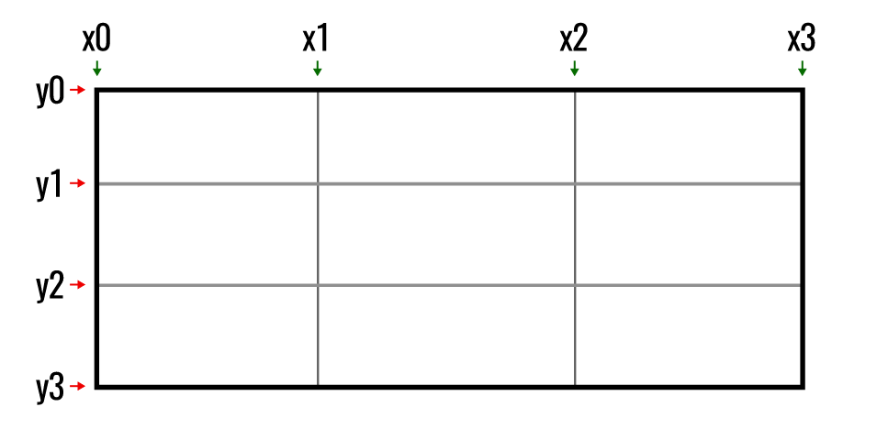

grid-template-columns: [x0] 1fr [x1] 1fr [x2] 1fr [x3];

/* [x3]-> no necesita especificarle anchura porque es la última línea*/

grid-template-rows: [y0] 1fr [y1] 1fr [y2] 1fr [y3];

/* [y3]-> no necesita especificarle anchura porque es la última línea*/

1. El valor 0 es inválido.
2. Huecos entre filas y columnas:
   * grid-column-gap: especifica el espacio entre [grid columns](https://developer.mozilla.org/en-US/docs/Glossary/grid_columns) (líneas verticales).
   * grid-row-gap: especifica el espacio entre [grid rows](https://developer.mozilla.org/en-US/docs/Glossary/grid_columns) (líneas horizontales).
   * grid-gap: Abreviatura para el espacio entre filas y columnas.
   1. Un único valor: ancho para ambas
   2. Dos valores: [<'grid-row-gap'>](https://developer.mozilla.org/es/docs/Web/CSS/grid-row-gap) [<'grid-column-gap'>](https://developer.mozilla.org/es/docs/Web/CSS/grid-column-gap)
3. grid-template: Abreviatura para definir el grid <filas> / <columnas>
4. Alineación:
   * justify-items: Distribuye los elementos en el eje horizontal. start | end | center | **stretch**
   * align-items: Distribuye los elementos en el eje vertical. start | end | center | **stretch**

Estas 2 últimas propiedades se *definen* sobre el elemento *contenedor padre*, pero afectan a los ítems hijos, por lo que actúan sobre la distribución de cada uno de los hijos.

En el caso de que queramos que uno de los ítems hijos tengan una distribución diferente al resto, aplicamos la propiedad justify-self o align-self sobre el ítem hijo en cuestión, sobreescribiendo su distribución.

1. Alineación: para modificar la distribución de todo el contenido en su conjunto, y no sólo de los ítems por separado:
   * justify-content: start | end | center | stretch | space-around | space-between | space-evenly
   * align-content: start | end | center | stretch | space-around | space-between | space-evenly
2. Atajo de alineaciones:
   * place-items: [*align-items*] [*justify-items*]
   * place-content: [*align-content*] [*justify-content*]
3. grid: Permite definir todas las propiedades grid explícitas ([grid-template-rows](https://developer.mozilla.org/es/docs/Web/CSS/grid-template-rows" \o "La propiedad CSS grid-template-rows define el nombre de las líneas y las funciones de tamaño de línea de grid rows.), [grid-template-columns](https://developer.mozilla.org/es/docs/Web/CSS/grid-template-columns), y [grid-template-areas](https://developer.mozilla.org/es/docs/Web/CSS/grid-template-areas)), implícitas ([grid-auto-rows](https://developer.mozilla.org/es/docs/Web/CSS/grid-auto-rows), [grid-auto-columns](https://developer.mozilla.org/es/docs/Web/CSS/grid-auto-columns), y [grid-auto-flow](https://developer.mozilla.org/es/docs/Web/CSS/grid-auto-flow)), y relativas al espacio entre las celdas ([grid-column-gap](https://developer.mozilla.org/es/docs/Web/CSS/grid-column-gap" \o "La propiedad CSS grid-column-gap especifica el gutter entre grid columns.) y [grid-row-gap](https://developer.mozilla.org/es/docs/Web/CSS/grid-row-gap)) en una sola declaración.

grid: <grid-template> <grid-auto-flow> <grid-auto-rows> / <grid-auto-columns>

EJEMPLOS:

.grid {

grid: 100px 20px;

grid: 200px repeat(2, 100px) 300px;

grid: row;

grid: column dense;

grid: row 200px;

grid: row 400px / 150px;

}

## RESUMEN:

|  |  |  |
| --- | --- | --- |
| Propiedad | Valor | Explicación |
| display | grid|inline-grid | Define la cuadrícula |
| grid-template-columns  grid-template-rows | AnchoCol1 AnchCol2 …  Altofila1 altofila2 … | Ancho /Alto columnas/filas–Explicita |
| grid-template-rows |  | Altura filas – Explícita |
| grid-column-start  grid-column-end | Número | Comienzo-Fin de la vía en base a las líneas |
| grid-template-areas | “nombre1” “nombre2” … | Poner nombre a las vías |
| grid-area | “nombre” | Asociar a la etiqueta un área |
| grid-auto-flow | row|column|dense | Algoritmo de auto llenado |
| grid-auto-rows  grid-auto-columns | longitud | porcentaje | valor_flex | max-content | min_content | max_content | minmax | tamaño (fila/columna) - IMPLÍCITA |

## ¿Cuándo usar display:flex o display:grid?

## Grid está basado en el contenedor, Flex está basado en el contenido.

## En una flexbox,el tamaño de la celda (flex-item) está definido dentro del propio item.

## En grid, el tamaño de la celda (grid-item) está definido en el contenedor grid.

## Un caso de uso ideal para flexbox es cuando tienes un conjunto de ítems y quieres espaciarlos uniformemente en un contenedor. Dejas que el tamaño del contenido decida cuánto espacio ocupa cada ítem. Si los ítems se envuelven (wrap) en una nueva línea, calcularán su espaciado basándose en su tamaño y el espacio disponible *en esa línea*.

## Cuando usas CSS Grid Layout creas un diseño y luego colocas elementos en él, o permites que las reglas de auto-placement coloquen los elementos en las celdas de la cuadrícula de acuerdo con esa cuadrícula estricta. Existe la posibilidad de crear pistas que respondan al tamaño del contenido, sin embargo, también cambiarán toda la pista.

## Si estás usando flexbox y estás deshabilitando parte de la flexibilidad, probablemente necesites usar CSS Grid Layout

## Grid tiene la propiedad gap, flexbox no.

## Grid: grid-column-gap

## Flex: justify-content*,* flex-items

## Flexbox is One Dimensional, Grid is Two Dimensional

## Flexbox es mejor para trabajar con elementos en una única fila/columna.

## Grid es mejor para trabajar con elementos en más de 1 fila/columna.

## Flexbox Wraps vs Grid Wraps

## Cuando los items dentro del contenedor no caben en la anchura del contenedor, ambos modelos tienen la opción de desplazar items a una nueva fila.

## Flex:

## flex: 1 1 100px🡪 para darles a los flex-items un tamaño inicial de 100px y permitirles crecer/decrecer (grow/shrink).

## flex-wrap: wrap 🡪 Para permitir a los elementos que no caben fluir a otra línea.

## Grid: Utiliza la combinación de las funciones minmax y auto-fill (llenado)/auto-fit (acomodación) dentro de la propiedad grid-template-columns property.

grid-template-columns: repeat(auto-fill, minmax(100px, 1fr));🡪 Crea tantas columnas (mínimo:100px-máximo 1fr) como quepan en el contenedor.

grid-template-columns: repeat(auto-fit, minmax(100px, 1fr)); 🡪Acomoda los items hijos en el contendedor e ignora su anchura.

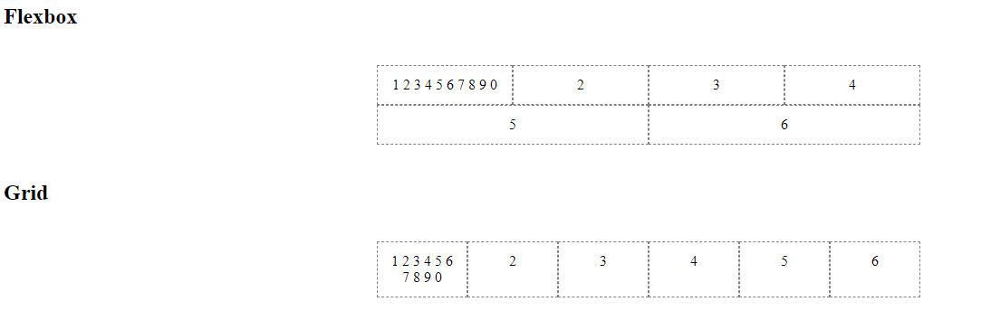

EJEMPLO: Auto-fill y auto-fill

## Grid es para maquetación, Flex para alineación

## Puedes considerar utilizar Flexbox cuando:

* + Tienes un diseño pequeño que implementar: Es ideal cuando tienes una maquetación con pocas filas y columnas.
  + Necesitas alinear elementos: Lo único que hay que tener en cuenta es que el contenedor debe ser flex (display: flex) y después definir la flex-direction que quieres
  + Necesitas un diseño content-first: Es ideal para crear páginas web si conoces exactamente cómo se va a ver el contenido que se mostrará.

## CSS grid es mejor cuando:

## Tienes un diseño complejo que implementar.

## Necesitar tener hueco entre los elementos de bloque

## Necesitas sobreponer elementos: Es sencillo utilizando las propiedades grid-column y grid-row. En flexbox necesitas para hacerlo márgenes, transformaciones o posiciones absolutas.

## Necesitas un diseño basado en la maquetación.

Fuentes: <https://developer.mozilla.org/es/docs/Web/CSS/CSS_Grid_Layout/Conceptos_B%C3%A1sicos_del_Posicionamiento_con_Rejillas>

<https://lenguajecss.com/css/maquetacion-y-colocacion/grid-css/>

<https://www.adictosaltrabajo.com/2018/01/30/maquetacion-con-css-grid/#responsividad-avanzada>